**Praktikum 4**

**BuatTabel.java**

**Source code:**

|  |
| --- |
| *package com.p2.jdbc.tugas;*  *import java.sql.*;*  *import javax.swing.*;*  *import java.util.logging.Level;*  *import java.util.logging.Logger;*  *import java.math.BigDecimal;*  *public class BuatTabel{*  *public static void main(String[] args){*  *try{*  *//host, port, nama database, user, pass*  *Connection conn = DriverManager.getConnection("jdbc:mysql://localhost:3306/p2", "root", "");*    *String query = "create table terserah"*  *+ "(Nama text,"*  *+ "Alamat varchar(255),"*  *+ "Tglahir date,"*  *+ "IPK decimal(5,2),"*  *+ "Telepon int(12))";*    *Statement st = conn.createStatement();*  *boolean hasil = st.execute(query);*    *if(hasil){*  *JOptionPane.showMessageDialog(null,"Tabel gagal dibuat");*  *}*  *else{*  *JOptionPane.showMessageDialog(null,"Tabel berhasil dibuat");*  *}*  *}*  *catch(SQLException se){*  *Logger.getLogger(BuatTabel.class.getName()).log(Level.SEVERE, null, se);*  *}*  *}*  *}* |

**Penjelasan**

1. Pertama dilakukan load driver JDBC lalu me-register nya dengan DriverManager, dan disimpan dalam variabel conn
2. Pendefinisian String query yang berisi query yang akan dieksekusi untuk database MySql nya
3. Setelah itu, didefinisikan Statement yang akan dieksekusi, dan disimpan dalam variabel st
4. Statement st dieksekusi dengan menggunakan variabel query. Variabel inilah yang dieksekusi terhadap database. Hasil eksekusi tersebut mengembalikan hasil boolean dan disimpan dalam variabel hasil.
5. Jika berhasil, maka akan tampil alert “Tabel berhasil dibuat”, sebaliknya, akan tampil “Tabel gagal dibuat

**Screenshot**

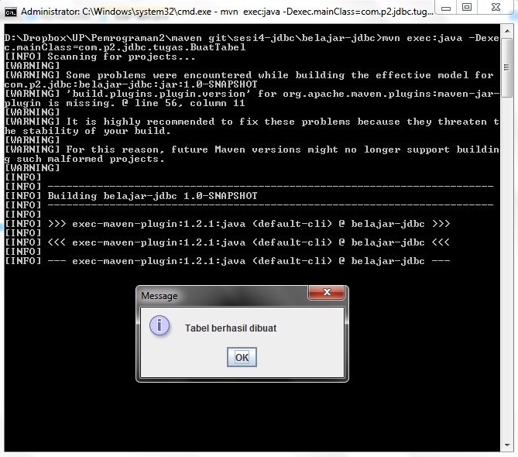

**InsertTabel.java**

**Source Code :**

|  |
| --- |
| *package com.p2.jdbc.tugas;*  *import java.sql.*;*  *import javax.swing.*;*  *import java.util.Date;*  *import java.util.logging.Level;*  *import java.util.logging.Logger;*  *import java.math.BigDecimal;*  *public class InsertTabel{*  *public static void main(String[] args){*  *try{*  *//host, port, nama database, user, pass*  *Connection conn = DriverManager.getConnection("jdbc:mysql://localhost:3306/p2", "root", "");*    *BigDecimal ipk = new BigDecimal(3.20);*    *String query = "insert into terserah values (?,?,?,?,?)";*  *PreparedStatement ps = conn.prepareStatement(query);*  *ps.setString(1, "Rendy");*  *ps.setString(2, "Depok");*  *//ps.setString(3, "1991-09-04");*  *ps.setDate(3, getCurrentDate());*  *ps.setBigDecimal(4, ipk);*  *ps.setInt(5, 123);*    *int hasil = ps.executeUpdate();*    *if(hasil == 1){*  *JOptionPane.showMessageDialog(null,"Data berhasil dimasukkan");*  *}*  *else{*  *JOptionPane.showMessageDialog(null,"Data gagal dimasukkan");*  *}*  *}*  *catch(SQLException se){*  *Logger.getLogger(InsertTabel.class.getName()).log(Level.SEVERE, null, se);*  *}*  *}*    *//buat nge-return tanggal sekarang*  *private static java.sql.Date getCurrentDate() {*  *java.util.Date today = new java.util.Date();*  *return new java.sql.Date(today.getTime());*  *}*    *}* |

**Penjelasan**

1. Pertama dilakukan load driver JDBC lalu me-register nya dengan DriverManager, dan disimpan dalam variabel conn
2. Pendefinisian String query yang berisi query yang akan dieksekusi untuk database MySql nya. Parameter yang akan dimasukkan masih berupa tanda tanya (?), karena nanti nilai nya akan dimasukkan lewat PreparedStatement
3. Pendefinisian objek PreparedStatement yang disimpan dalam variabel ps
4. Selanjutnya, parameter yang masih berupa tanda tanya tadi dimasukkan ke dalam PreparedStatement tadi..sesuai dengan tipedata yang ada di dalam kolom tabel pada database nya..Khusus untuk parameter ke-3, nilai nya diambil dari method getCurrentDate(). Method ini akan mengembalikan nilai tanggal pada hari ini
5. PreparedStatement tadi dieksekusi dengan perintah executeUpdate(), dan hasil kembaliannya berupa integer, dan disimpan dalam variabel hasil
6. Jika berhasil, hasil akan bernilai 1, dan akan tampil alert “Data berhasil dimasukkan”, sebaliknya akan tampil “Data gagal dimasukkan”

**Screenshot**

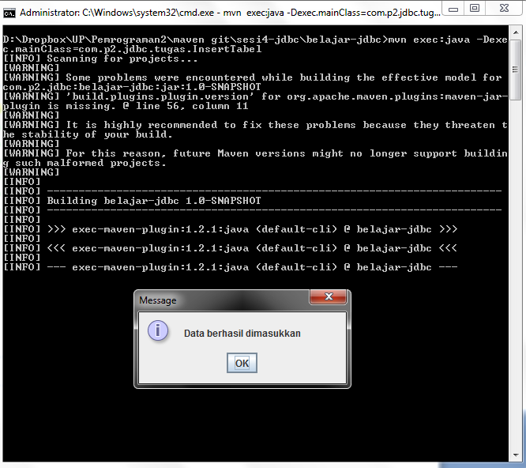

**ReadTabel.java**

**Source Code :**

|  |
| --- |
| *package com.p2.jdbc.tugas;*  *import java.sql.*;*  *import javax.swing.*;*  *import java.util.logging.Level;*  *import java.util.logging.Logger;*  *import java.math.BigDecimal;*  *public class ReadTabel{*  *public static void main(String[] args){*  *try{*  *//host, port, nama database, user, pass*  *Connection conn = DriverManager.getConnection("jdbc:mysql://localhost:3306/p2", "root", "");*  *String query = "select * from terserah where Nama = 'Rendy'";*  *Statement st = conn.createStatement();*    *//hasil query ditaruh di resultset*  *ResultSet rs = st.executeQuery(query);*    *while(rs.next()){*  *String nama = rs.getString("Nama");*  *String alamat = rs.getString("Alamat");*  *Date tanggal = rs.getDate("Tglahir");*  *BigDecimal ipk = rs.getBigDecimal("IPK");*  *int telepon = rs.getInt("Telepon");*    *System.out.println(" ");*  *System.out.println("Berikut hasil pencarian Anda :");*  *System.out.println("Nama : " +nama);*  *System.out.println("Alamat : " +alamat);*  *System.out.println("TTL : " +tanggal);*  *System.out.println("IPK : " +ipk);*  *System.out.println("Telepon : " +telepon);*  *}*  *}*  *catch(SQLException se){*  *Logger.getLogger(ReadTabel.class.getName()).log(Level.SEVERE, null, se);*  *}*  *}*  *}* |

**Penjelasan**

1. Pertama dilakukan load driver JDBC lalu me-register nya dengan DriverManager, dan disimpan dalam variabel conn
2. Pendefinisian String query yang berisi query yang akan dieksekusi untuk database MySql nya. Pada contoh kali ini akan di-select data yang memiliki kolom nama yang bernilai “Rendy”
3. Setelah itu, dibuat Statement yang akan dieksekusi, disimpan dalam variabel st
4. Selanjutnya, Statement st dieksekusi dengan perintah executeQuery(), dan hasil query tersebut akan disimpan ke dalam ResultSet yang dberi nama rs
5. Setelah itu dibuat perulangan untuk hsil yang terdapat dalam ResultSet rs tersebut, dengan looping while(rs.next()), lalu masing-masing kolom hasil select dimasukkan ke dalam variabel, misal kolom Nama dimasukkan ke dalam variabel nama dengan perintah “String nama = rs.getString[“Nama”];” dan begitu seterusnya. Kemudian hasilnya ditampilkan

**UpdateTabel.java**

**Source Code:**

|  |
| --- |
| package com.p2.jdbc.tugas;  import java.sql.*;  import javax.swing.*;  import java.util.logging.Level;  import java.util.logging.Logger;  import java.math.BigDecimal;  public class UpdateTabel{  public static void main(String[] args){  try{  //host, port, nama database, user, pass  Connection conn = DriverManager.getConnection("jdbc:mysql://localhost:3306/p2", "root", "");    String query = "update terserah set Alamat = ? where Nama = 'Rendy'";  PreparedStatement ps = conn.prepareStatement(query);  ps.setString(1, "Djakarta");  int hasil = ps.executeUpdate();    if(hasil == 1){  JOptionPane.showMessageDialog(null,"Data berhasil diupdate");  }  else{  JOptionPane.showMessageDialog(null,"Data gagal diupdate");  }  }  catch(SQLException se){  Logger.getLogger(UpdateTabel.class.getName()).log(Level.SEVERE, null, se);  }  }  } |

**Penjelasan**

1. Pertama dilakukan load driver JDBC lalu me-register nya dengan DriverManager, dan disimpan dalam variabel conn
2. Pendefinisian String query yang berisi query yang akan dieksekusi untuk database MySql nya. Pada contoh kali ini akan di-update data yang memiliki kolom nama yang bernilai “Rendy”, dan mengganti alamatnyamenjadi “Djakarta”. Kolom alamat masih diisi dengan tanda tanya, karena nanti akan di definisikan melalui PreparedStatement
3. Setelah itu, dibuat PreparedStatement yang akan dieksekusi, disimpan dalam variabel ps
4. Parameter query yang masih tanda tanya tadi diisi nilai nya sesuai dengan tipedata kolom nya, yaitu String, dengan perintah “ps.setString(1, “Djakarta”);”
5. PreparedStatement ps dieksekusi dengan perintah ps.executeUpdate(), dan hasil kembaliannya yang berupa integer disimpan dalam variabel hasil
6. Jika berhasil, hasil bernilai 1, akan tampil alert “Data berhasil diupdate”, sebaliknya akan tampil “Data gagal diupdate”

**Screenshot**

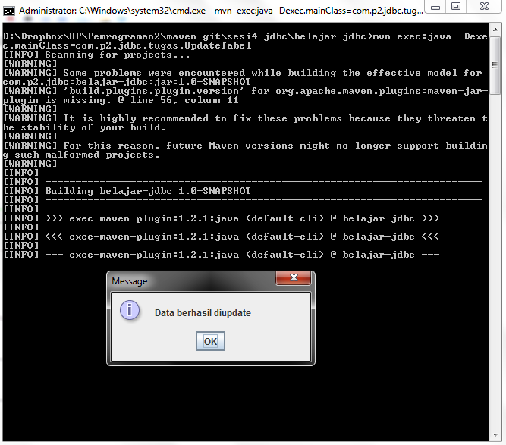

**DeleteTabel.java**

**Source Code :**

|  |
| --- |
| package com.p2.jdbc.tugas;  import java.sql.*;  import javax.swing.*;  import java.util.logging.Level;  import java.util.logging.Logger;  import java.math.BigDecimal;  public class DeleteTabel{  public static void main(String[] args){  try{  //host, port, nama database, user, pass  Connection conn = DriverManager.getConnection("jdbc:mysql://localhost:3306/p2", "root", "");    BigDecimal ipk = new BigDecimal(3.20);    String query = "delete from terserah where Nama = ?";  PreparedStatement ps = conn.prepareStatement(query);  ps.setString(1, "Rendy");  int hasil = ps.executeUpdate();    if(hasil == 1){  JOptionPane.showMessageDialog(null,"Data berhasil dihapus");  }  else{  JOptionPane.showMessageDialog(null,"Data gagal dihapus");  }  }  catch(SQLException se){  Logger.getLogger(DeleteTabel.class.getName()).log(Level.SEVERE, null, se);  }  }  } |

**Penjelasan :**

1. Pertama dilakukan load driver JDBC lalu me-register nya dengan DriverManager, dan disimpan dalam variabel conn
2. Pendefinisian String query yang berisi query yang akan dieksekusi untuk database MySql nya. Pada contoh kali ini akan di-hapus record pada tabel terserah, dicari berdasarkan kolom Nama. Kolom Nama masih diisi dengan tanda tanya, karena nanti akan diisi melalui PreparedStatement
3. Setelah itu, dibuat PreparedStatement yang akan dieksekusi, disimpan dalam variabel ps
4. Parameter query yang masih tanda tanya tadi diisi nilai nya sesuai dengan tipedata kolom nya, yaitu String, dengan perintah “ps.setString(1, “Rendy”);”
5. PreparedStatement ps dieksekusi dengan perintah ps.executeUpdate(), dan hasil kembaliannya yang berupa integer disimpan dalam variabel hasil
6. Jika berhasil, hasil bernilai 1, akan tampil alert “Data berhasil dihapus”, sebaliknya akan tampil “Data gagal dihapus”

**Screenshot**

